Министерство образования Республики Беларусь

Учреждение образования
БЕЛОРУССКИЙ ГОСУДАРСТВЕННЫЙ УНИВЕРСИТЕТ
ИНФОРМАТИКИ И РАДИОЭЛЕКТРОНИКИ

Факультет компьютерного проектирования
Кафедра проектирования информационно-компьютерных систем

ОТЧЕТ
по лабораторной работе № 3 на тему:
«РАЗРАБОТКА МОДЕЛИ ДИАГНОСТИКИ ЗРЕЛОСТИ БИЗНЕС-ПРОЦЕССА»

Проверил Верхов К.А.

(подпись)

Выполнил Шидловская Я.В.
гр. 414301

(подпись)
Минск 2026

СОДЕРЖАНИЕ

1 Зрелость системы управления бизнес-процессами: понятие, уровни
зрелост и их характеристика 3
2 Оценка уровня зрелости процесса по методике PEMM майклат хаммера 6
2.1 Модель PEMM оценки уровня зрелости процесса 6
2.2 Радарная диаграмма визуализации степени удовлетворения
процессом требований по модели PEMM 8
3 Обоснование возможных направлений совершенствования
бизнес-процесс 10

1 ЗРЕЛОСТЬ СИСТЕМЫ УПРАВЛЕНИЯ
БИЗНЕС-ПРОЦЕССАМИ: ПОНЯТИЕ, УРОВНИ ЗРЕЛОСТИ

И ИХ ХАРАКТЕРИСТИКА

Зрелость системы управления бизнес-процессами (Process Maturity) характеризует степень, в которой бизнес-процессы организации идентифицированы, формализованы, измеряемы, управляемы и непрерывно совершенствуются с целью достижения стратегических целей компании. Чем выше уровень зрелости процесса, тем более предсказуемы, эффективны и результативны его показатели, а также тем ниже зависимость от отдельных исполнителей и случайных факторов.
Модель PEMM (Process and Enterprise Maturity Model), разработанная Майклом Хаммером, представляет собой один из наиболее признанных и широко применяемых подходов к оценке зрелости отдельных бизнес-процессов. В отличие от многих других моделей, PEMM акцентирует внимание не только на технической стороне процессов, но и на человеческом факторе, инфраструктуре и интеграции с внешней средой.
Оценка в модели PEMM проводится комплексно по пяти ключевым аспектам:
1 Проектирование.
2 Исполнители.
3 Владелец процесса.
4 Инфраструктура.
5 Показатели.
Каждый аспект анализируется по нескольким направлениям, а уровень зрелости определяется по тому, насколько требования соответствующего уровня выполнены (или превосходят предыдущий уровень).
Аспект «Проектирование» Оценивает, насколько осознанно и системно спроектирован процесс:
1 Цели – наличие и ясность целей создания и функционирования процесса;
2 Окружение – степень интеграции процесса с другими внутренними процессами компании, а также с внешними процессами поставщиков и потребителей;
3 Документация – уровень формализации, актуальности и доступности описания процесса (регламенты, схемы, инструкции).
Аспект «Исполнители» Фокусируется на человеческом капитале, выполняющем процесс:
1 Знания – глубина понимания исполнителями как своего участка работы, так и процесса в целом, включая знания, позволяющие предлагать и реализовывать улучшения;
2 Навыки – от выполнения стандартных операций до способности самостоятельно анализировать, улучшать и перепроектировать процесс;
3 Поведение – уровень внутренней мотивации, вовлечённости и ориентации на результат процесса, а не только на личные задачи.
Аспект «Владелец процесса» Определяет реальную силу и влияние владельца (process owner) на процесс:
1 Личность – наличие официального владельца процесса, его статус в иерархии, авторитет и степень личной вовлечённости;
2 Деятельность – конкретные управленческие функции, которые выполняет владелец (постановка целей, контроль, управление изменениями);
3 Полномочия – реальная возможность распределять ресурсы, влиять на бюджет, мотивировать участников и принимать решения, влияющие на процесс.
Аспект «Инфраструктура» Оценивает поддерживающие системы:
1 Информационные системы – степень автоматизации и интеграции: от разрозненных приложений до единой корпоративной информационной системы и далее – до межорганизационной интеграции;
2 Управление кадрами – система подбора, обучения, развития и мотивации персонала, ориентированная на цели процесса и постоянное его совершенствование.
Аспект «Показатели» Характеризует систему измерения и управления процессом:
1 Пределение – наличие, полнота и сбалансированность системы показателей эффективности, качества и результативности процесса;
2 Использование – степень применения показателей: от простого мониторинга до активного управления улучшениями и интеграции в систему стратегического управления компанией.
Модель выделяет четыре последовательных уровня зрелости. Каждый последующий уровень включает и превосходит достижения предыдущего:
1 Уровень 1 – Надёжный и предсказуемый процесс. Процесс выполняется стабильно, результаты предсказуемы, но управление носит преимущественно реактивный характер. Зависимость от отдельных людей высока.
2 Уровень 2 – Процесс обеспечивает лучшие результаты на межфункциональном уровне. Процесс спроектирован с учётом взаимодействия подразделений, есть чёткая ответственность, измеряемые цели и первые элементы улучшения.
3 Уровень 3 – Процесс обеспечивает оптимальные результаты и интегрирован с другими процессами компании. Процесс полностью интегрирован в систему процессов предприятия, активно используется для постоянного улучшения, показатели связаны со стратегическими целями.
4 Уровень 4 – Процесс достигает совершенства. Процесс выходит за границы компании, охватывает поставщиков и клиентов, демонстрирует лучшие в классе результаты, активно участвует в создании конкурентных преимуществ.
Модель PEMM подчёркивает, что зрелость – это не только техническая характеристика, но и в значительной степени организационная и человеческая. Особое внимание Хаммер уделяет роли владельца процесса и мотивации исполнителей – без сильного лидерства и вовлечённости команды даже хорошо спроектированный процесс не сможет выйти на высокий уровень зрелости.
Данная модель широко применяется руководителями компаний, стремящимися к системному и непрерывному совершенствованию бизнес-процессов. Она позволяет не только диагностировать текущее состояние, но и определить приоритетные направления развития – от усиления роли владельца процесса до внедрения интегрированных информационных систем и привязки показателей к стратегии предприятия.

2 ОЦЕНКА УРОВНЯ ЗРЕЛОСТИ ПРОЦЕССА ПО МЕТОДИКЕ PEMM МАЙКЛА ХАММЕРА

2.1 Модель PEMM оценки уровня зрелости процесса

Модель PEMM оценки уровня зрелости бизнес-процесса производство строительных материалов и изделий представлена на рисунке 2.1.

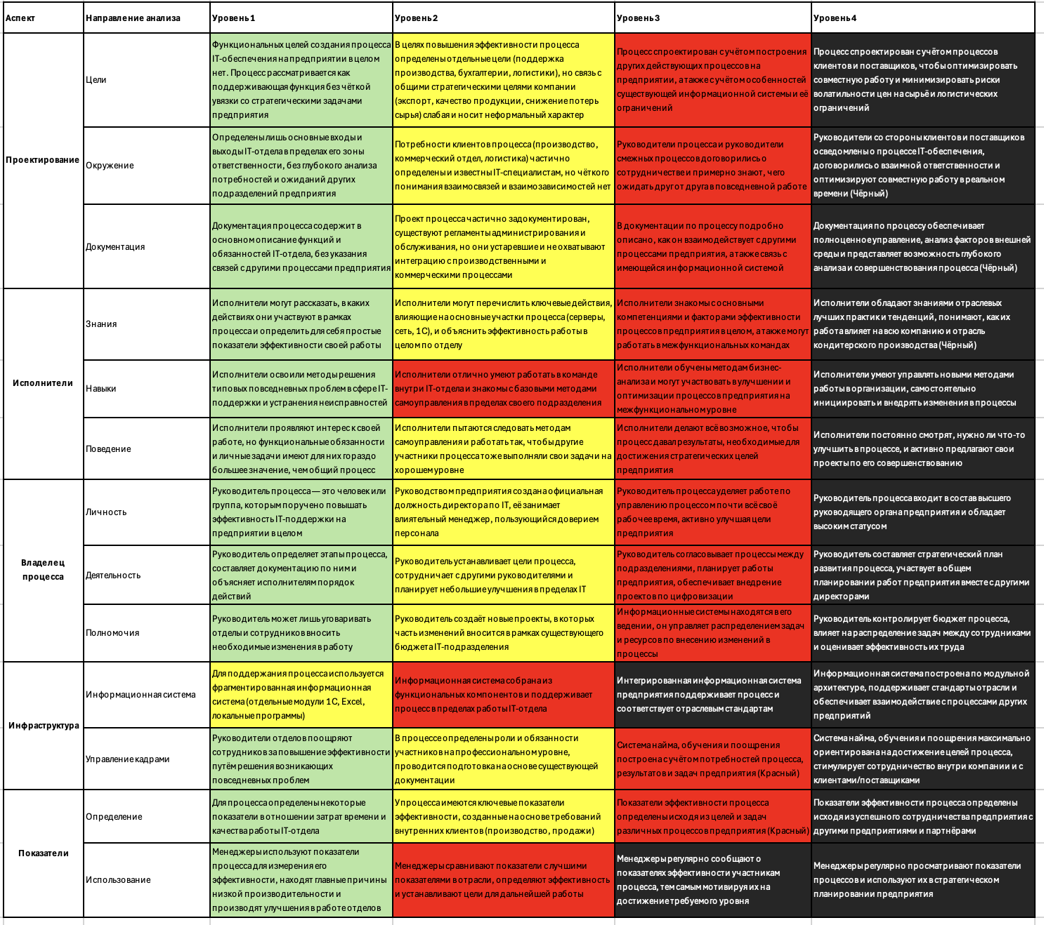

Рисунок 2.1 – Модель PEMM
Оценка проведена по методике PEMM Майкла Хаммера комплексно по пяти аспектам: Проектирование, Исполнители, Владелец процесса, Инфраструктура, Показатели. Каждый аспект анализируется по трём направлениям в соответствии с четырьмя уровнями зрелости. Для каждой ячейки таблицы определена степень выполнения требований уровня и выполнено цветовое кодирование согласно методическим указаниям:
– зелёный – требование выполнено более чем на 80 %;
– жёлтый – требование выполнено от 20 до 80 %;
– красный – требование выполнено менее чем на 20 %;
– чёрный – требование не выполнено.
По аспекту «Проектирование» степень удовлетворения требований процессом оценивается следующим образом: цели процесса могут быть определены от локальных задач IT-отдела (поддержка серверов, печать, устранение сбоев) на уровне 1 до полного охвата всей цепочки создания ценности предприятия – от закупки сырья до экспорта готовой продукции и удовлетворённости конечного потребителя – на уровне 4; окружение процесса развивается от формальных внутренних договорённостей с производством и бухгалтерией (уровень 1) до полной интеграции с поставщиками сырья, транспортными компаниями и розничными сетями в режиме реального времени (уровень 4); документация проходит путь от разрозненных инструкций по администрированию и должностных регламентов IT-специалистов (уровень 1) до единой актуализированной системы описаний процессов, сертифицированной по международным стандартам и доступной внешним партнёрам (уровень 4).
По аспекту «Исполнители» знания варьируются от понимания своих непосредственных обязанностей и личных показателей работы (время отклика, количество заявок) на уровне 1 до глубокого знания рынка кондитерской продукции, цепочки поставок и потребностей конечных покупателей на уровне 4; навыки растут от базовых методов устранения типовых неисправностей и восстановления работоспособности оборудования (уровень 1) до обучения коллег из других подразделений и поставщиков методам цифровизации и оптимизации процессов (уровень 4); поведение меняется от выполнения исключительно своих функциональных задач без интереса к результатам других процессов (уровень 1) до активного влияния на изменения во всей экосистеме предприятия и предложения собственных проектов по улучшению (уровень 4).
По аспекту «Владелец процесса» личность проходит путь от формального руководителя IT-отдела без реальных полномочий над сквозными процессами предприятия (уровень 1) до топ-менеджера, входящего в состав высшего руководства и влияющего на стратегию цифровизации и партнёрства (уровень 4); деятельность расширяется от контроля текущей работоспособности систем и написания отчётов о сбоях (уровень 1) до проектирования и внедрения новых цифровых решений совместно с коммерческим, производственным и логистическим блоками (уровень 4); полномочия увеличиваются от ограниченных рамками бюджета IT-подразделения и возможности только убеждать коллег (уровень 1) до участия в распределении ресурсов всего предприятия, выборе поставщиков IT-решений и определении приоритетов цифровизации (уровень 4).
По аспекту «Инфраструктура» информационная система развивается от разрозненных файлов Excel, отдельных модулей 1С и локальных программ (уровень 1) до единой интегрированной ERP-системы, объединяющей данные с поставщиками сырья, производством, логистикой и розничными сетями в реальном времени (уровень 4); управление кадрами переходит от оценки личной выработки и решения текущих задач IT-специалистов (уровень 1) к комплексной системе подбора, обучения и мотивации, завязанной на удовлетворённости внутренних клиентов и конечных потребителей продукции (уровень 4).
По аспекту «Показатели» определение показателей поднимается от базовых цеховых и отделочных метрик (время простоя серверов, количество обработанных заявок) на уровне 1 до комплексных показателей, исходящих из целей успешного сотрудничества предприятия с поставщиками, дистрибьюторами и конечными покупателями (уровень 4); использование данных трансформируется от простого сбора информации для внутренней отчётности IT-руководства (уровень 1) до основы для принятия стратегических решений на уровне совета директоров и регулярного мониторинга эффективности всей цепочки создания ценности (уровень 4).

2.2 Радарная диаграмма визуализации степени удовлетворения процессом требований по модели PEMM

Радарная диаграмма визуализации степени удовлетворения процессом требований по модели РЕММ представлена на рисунке 2.2.
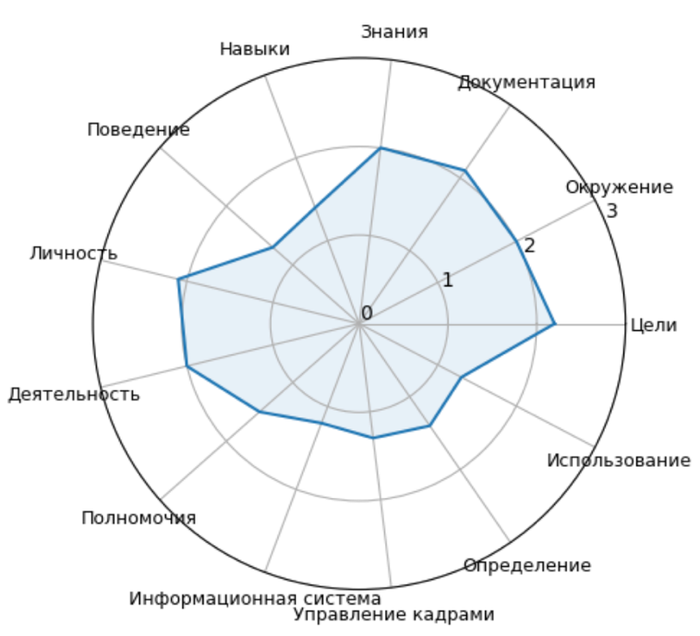

Рисунок 2.2 – Радарная диаграмма

По результатам анализа построенной модели PEMM и радарной диаграммы уровень зрелости процесса можно оценить как переходный от первого ко второму уровню, поскольку значения показателей находятся в диапазоне приблизительно от 1,2 до 2,2. Это свидетельствует о наличии отдельных элементов формализации и управляемости процесса, однако его интеграция и системное развитие остаются ограниченными.
Наиболее развитыми направлениями являются «Цели» (2,2), «Документация» (2,1) и «Личность владельца процесса» (2,1), что указывает на наличие сформулированных целей процесса, частичную его формализацию, а также присутствие ответственного лица, участвующего в управлении процессом. Направления «Окружение», «Знания» и «Деятельность» имеют значения около 2,0, что отражает средний уровень взаимодействия между подразделениями и понимания процесса исполнителями.
В то же время ряд направлений характеризуется более низкими значениями. Так, «Навыки» (1,4) и «Поведение» (1,3) свидетельствуют о недостаточном уровне развития компетенций исполнителей и их слабой вовлечённости в совершенствование процесса. Показатель «Полномочия» (1,5) указывает на ограниченные возможности владельца процесса в части распределения ресурсов и принятия управленческих решений.
Наиболее проблемными зонами являются аспекты «Инфраструктура» и «Показатели». Значения по направлениям «Информационная система» (1,2), «Управление кадрами» (1,3), «Определение» (1,4) и «Использование» (1,3) свидетельствуют о недостаточной автоматизации процесса, слабой системе управления персоналом, а также отсутствии полноценной системы показателей и их использования для управления и улучшения процесса.
Таким образом, для повышения уровня зрелости процесса требуется развитие компетенций исполнителей, совершенствование системы управления персоналом, внедрение и интеграция информационных систем, а также формализация и активное использование системы показателей. Дополнительно необходимо усилить роль владельца процесса за счёт расширения его полномочий и вовлечённости в управление изменениями.

3 ОБОСНОВАНИЕ ВОЗМОЖНЫХ НАПРАВЛЕНИЙ СОВЕРШЕНСТВОВАНИЯ БИЗНЕС-ПРОЦЕСС

На основании результатов построения модели PEMM, обозначим требования, находящиеся в красной зоне. Данные требования представлены на рисунке 3.1.

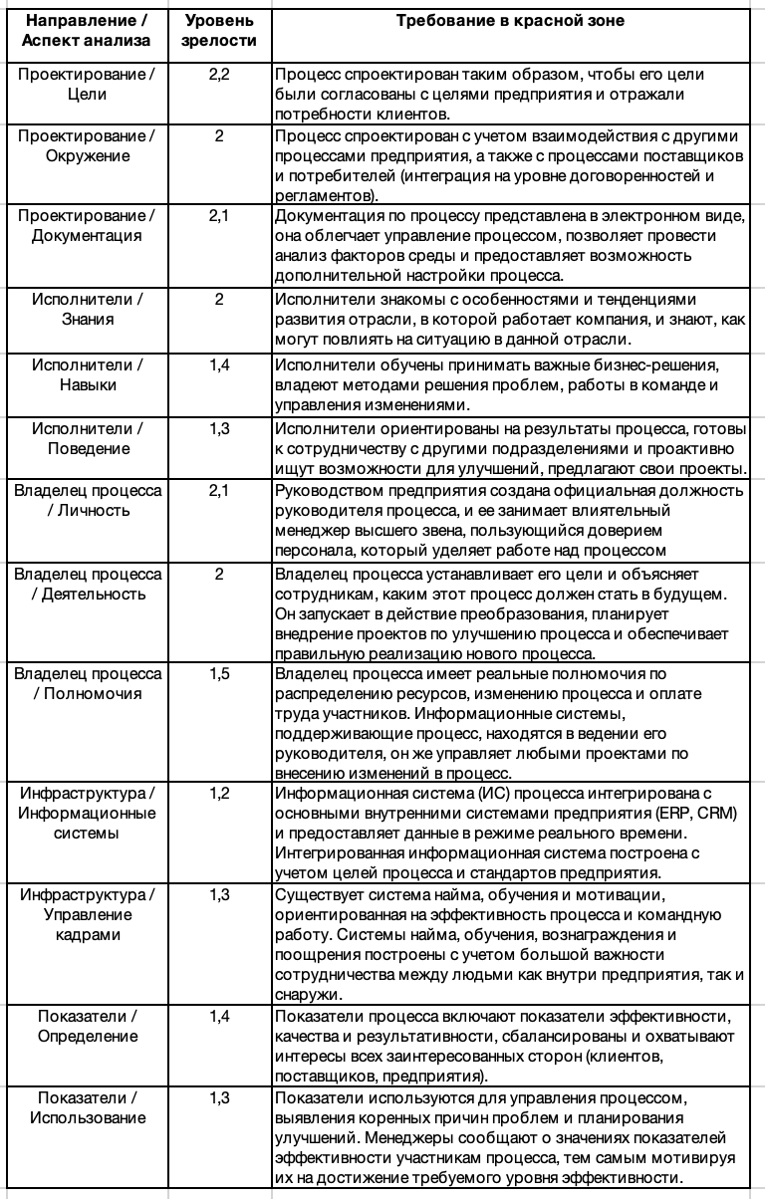

Рисунок 3.1 – Матрица ранжирования бизнес-процессов
На основании матрицы ранжирования бизнес-процессов определены возможные направления по совершенствованию процесса. Результаты представлены на рисунке 3.2.

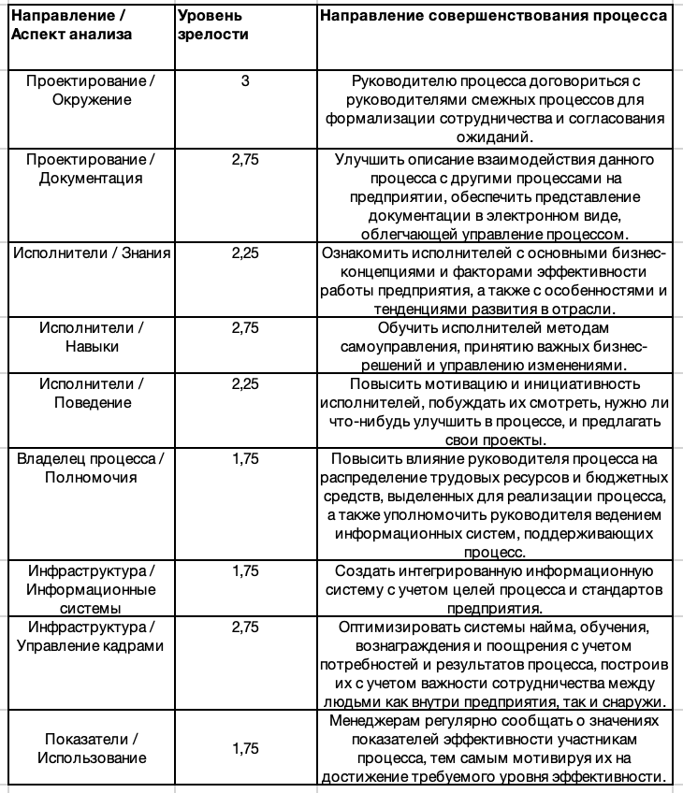

Рисунок 3.2 – Направления совершенствования процесса

На рисунке 3.2 представлены возможные направления совершенствования бизнес-процесса, сгруппированные по направлениям анализа и уровням зрелости. Для каждого направления определен целевой уровень зрелости, к которому необходимо стремиться в ходе реализации мероприятий.

